**Результаты ЕГЭ в 11-х классах**

С 2009 года ЕГЭ вошел в штатный режим и стал основной формой государственной (итоговой) аттестации обучающихся, освоивших образовательные программы среднего (полного) общего образования, за исключением учеников с ограниченными возможностями здоровья. Из 41 выпускников 11-х классов 40 учащийся были допущены до итоговой аттестации, из них 1 учащийся с ограниченными возможностями здоровья сдавал Государственные выпускные экзамены по русскому языку и математике в традиционной форме. 39 учащихся сдавали 2 обязательных ЕГЭ по русскому языку и математике и 8 ЕГЭ по выбору.

**Диаграмма среднего балла учащихся 11-х классов**

**на ЕГЭ в 2008/09, 2009/10 учебном году**

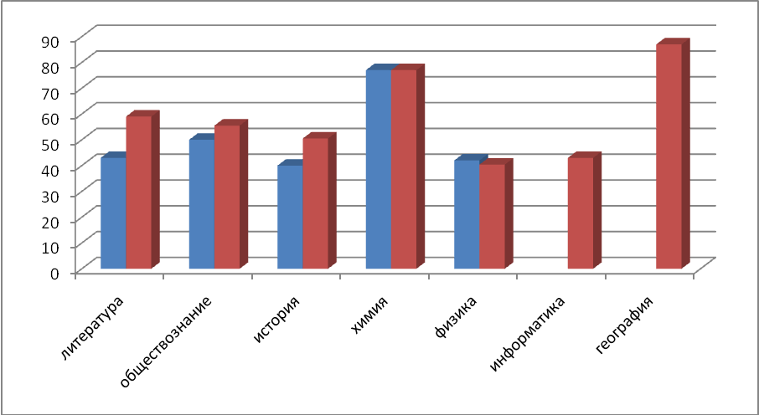

Учащиеся 11-х классов по результатам ЕГЭ по математике (уч. Егорова Е.Ю.), литературе (уч. Тинкович Л.П.), истории, обществознаию (уч. Курк Е.К.), химии (уч. Дробкова С.В.), информатике (уч. Зиновьев В.В.), географии (уч. Новикова Н.Н.), биологии (уч. Королёва Н.М.) продемонстрировали 100%-ную успеваемость.

Высокий средний балл получили учащиеся на ЕГЭ по биологии (уч. Королёва Н.М.), литературе (уч. Тинкович Л.П.), химии (уч. Дробкова С.В.), географии (уч. Новикова Н.Н.). С результатом выше 80 баллов сдали ЕГЭ по русскому языку Макурова Т. (84 балла) и по географии Кудрявцева М. (87 баллов). По результатам ЕГЭ по математике, русскому языку, обществознанию, истории, физике, информатике средний балл учащихся 11-х классов колеблется в пределах 40 - 55 баллов.

**Победители и призёры предметных олимпиад**

|  |  |  |
| --- | --- | --- |
| **2008/2009 уч. год** | **2009/2010 уч. год** | **2010/2011 уч. год** |
| 6 мест – городские олимпиады  1 место – Всероссийская олимпиада | 3 места – городские олимпиады  1 место – областная олимпиада | 8мест – городские олимпиады |

**Победители и призеры научно-практических конференций**

**муниципального и регионального уровней**

|  |  |  |
| --- | --- | --- |
| 2008/09 учебный год | 2009/10 учебный год | 2010/11 учебный год |
| 4 | 4 | 5 |